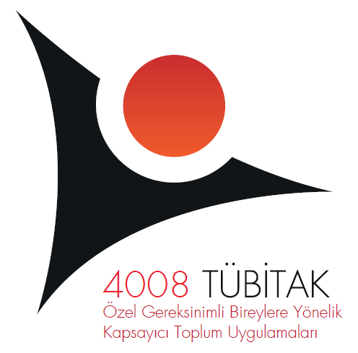

BİLİM ve TOPLUM PROJELERİ
DESTEKLEME PROGRAMI

SONUÇ RAPORU*

Çağrı Kodu: | ☐ 4008
Proje No:
Proje Başlığı:
Proje Yürütücüsünün Adı Soyadı:
Raporun Verilmesi Gereken Tarih**:
İmza: |  | Tarih:

(*) “Raporun Verilmesi Gereken Tarih” ve “Tarih” bölümleri mutlaka doldurulmalı, tüm sayfalar yürütücü tarafından paraflanmalıdır. Rapor metni içerisinde herhangi bir görsel kullanılmamalıdır. Gerekirse rapora ek olarak gönderilmelidir. Rapor metni 10 MB’ı aşmamalıdır.
Raporun ilk sayfası imzalanarak, diğer sayfaları paraflanarak Programları Müdürlüğü’ne posta yoluyla ve Word formatında e-posta yoluyla bt4008@tubitak.gov.tr adresine gönderilmelidir. EK 1 - Katılımcı Listesi ve EK 2 - Eğitmen Listesi imzalı olarak posta yoluyla ve Excel formatında e-posta yoluyla gönderilmelidir.
(**) Sözleşmede belirtilen proje bitiş tarihini izleyen en çok iki ay içinde raporun verilmesi gerekmektedir.
- Proje süresince:
- Etkinlikler öncesi yapılan hazırlıklar (pilot çalışma, güvenlik ve sağlık önlemleri vb.) ve etkinliğin duyurulmasına yapılan çalışmaları ayrıntılı olarak açıklayınız.

- Yapılan çalışmaları (proje etkinlikleri, proje ekibi, hedef kitle seçimi* vb.) proje amaç, kapsam ve yönteminde öngörülen planlamalar bağlamında açıklayınız.

(*Katılımcıların belirlenme usulü ayrıntılı bir şekilde açıklanmalı ve adaylar arasında fırsat eşitliği ilkesine riayet edildiği gösterilmelidir. Ayrıca katılımcıların başvuru sırasında doldurdukları formun bir örneği sunulmalıdır.)

- Projede yaşadığınız aksaklıkları (etkinlik programı, proje ekibi, konaklama mekânı, bütçe vb. ile ilgili) ve bu aksaklıkları gidermeye yönelik çalışmalarınızı ayrıntılı olarak açıklayınız.

- Proje boyunca gerçekleştirmiş olduğunuz tüm ölçme/değerlendirme yöntemlerini (resim çalışması, yaratıcı yazım tekniği kullanılarak yazı yazdırılması, şiir yazdırılması, drama etkinlikleri, anket, bilgi ölçen mini-testler vb.) belirterek bu yöntemler sonucunda katılımcıların

- Bilimsel olguları anlama ve kavramalarında,
- Bilime merak ve yönelimlerinde,
- Kapsayıcı toplum uygulamalarına yönelik farkındalıklarında,
- Bilişsel, sosyal, görsel ve motor becerilerinde ne yönde değişim/gelişim meydana geldiğini açıklayınız.
- Proje sonunda:
  - Proje sonuçlandıktan sonra, katılımcıların elde ettikleri kazanımların kalıcı olması, geliştirilmesi böylelikle yaygın etkinin artırılması yönünde gerçekleştirilen çalışmaları açıklayınız.

(Proje bittikten sonra katılımcılarla proje personeli arasında iletişimin devamlılığı ve başka projelerin tetiklenmesi konusunda planlanan çalışmalara da burada yer verilecektir.)

  - Projeyle ilgili olarak yaptığınız veya yapmayı planladığınız yayın (makale, bildiri, tez vb.) veya ilgili toplantılarda gerçekleştirmeyi düşündüğünüz sunum varsa burada belirtiniz.

  - Projenizin tekrar sunulması halinde projede iyileştirilmesini düşündüğünüz hususları ayrıntılı olarak gerekçeleriyle açıklayınız.

- Sonuç Raporu ile Sunulması Gereken Ekler*
- EK 1 - Katılımcı Listesi: Projenin başlangıcından itibaren gerçekleştirilen tüm etkinlikler için EK 1 - Katılımcı Listesi dosyası eksiksiz doldurulmalıdır.
- EK 2 - Eğitmen Listesi: Projenin başlangıcından itibaren gerçekleştirilen tüm etkinlikler için EK 2 - Eğitmen Listesi dosyası eksiksiz doldurulmalıdır. Etkinliklerde görev alan eğitmenlerin listesi, EK 2’deki tabloya uygun olarak verilmelidir. Ayrıca proje öneri formunda belirtilmiş olup da etkinliğe katılamayan ve bu kişi/kişilerin yerine geçen eğitmenlerin isimleri de bu tabloda belirtilmelidir.
- Projenin Yazılı ve Görsel Materyalleri: Etkinliklerde kullanılan form ve anketler, sunum, notlar vb. eğitim dokümanları, afiş, davetiye, kitap, makale, bildiri, basın duyurusu vb. belgelerin raporun eki olarak gönderilmesi gerekmektedir.
- Etkinlik Fotoğraf ve Videoları: Etkinliklere ait fotoğraf ve videolar rapora ek olarak gönderilmelidir. Kişisel, proje ile ilgisi olmayan ve etkinliğin içeriğini yansıtmayan fotoğraf ve videoların bu dosyalar içinde yer almaması gerekmektedir.

* Sonuç raporu ekleri bt4008@tubitak.gov.tr adresine e-posta yolu ile gönderilmelidir. Varsa boyutu 20 MB’ı aşan rapor eklerinin USB ortamında posta ile gönderilmesi gerekmektedir. EK 1 - Katılımcı Listesi ve EK 2 - Eğitmen Listesi imzalı olarak posta yoluyla da gönderilmelidir.

